交通安全警告标志
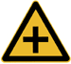 | 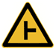 | 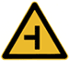 | 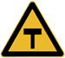
十字交叉 | 禁止驶入 | T形交叉 | T形交叉
除了基本形十字路口外，还有部分变异的十字路口，如：五路交叉路口、变形十字路口、变形五路交叉路口等。五路以上的路口均按十字路口对待。 | 丁字形标志原则上设在与交叉口形状相符的道路上。右侧丁字路口，此标志设在进入T字路口以前的适当位置。 | 丁字形标志原则上设在与交叉口形状相符的道路上。左侧丁字路口此标志设在进入丁字路口以前的适当位置。 | 丁字形标志原则上设在与交叉口形状相符的道路上。此标志设在进入T字路口以前的适当位置。
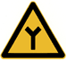 | 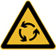 | 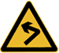 | 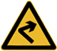
Y形交叉 | 环形交叉 | 向左急弯路 | 向右急弯路
设在Y形路口以前的适当位置。 | 有的环形交叉路口，由于受线形限制或障碍物阻挡，此标志设在面对来车的路口的正面。 | 表向左急弯路标志设在左急转弯的道路前方适当位置。 | 向右急弯路标志，设在右急转弯的道路前方适当位置。
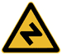 | 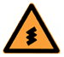 | 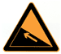 | 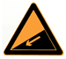
反向弯路 | 连续弯路 | 上陡坡 | 下陡坡
此标志设在两个相邻的方向相反的弯路前适当位置。 | 此标志设在有连续三个以上弯路的道路以前适当位置。 | 此标志设在纵坡度在7%和市区纵坡度在大于4%的陡坡道路前适当位置。 | 此标志设在纵坡度在7%和市区纵坡度在大于4%的陡坡道路前适当位置。
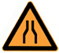 | 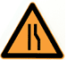 | 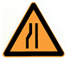 | 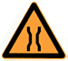
两侧变窄 | 右侧变窄 | 左侧变窄 | 窄桥
车行道两侧变窄主要指沿道路中心线对城缩窄的道路；此标志设在窄路以前适当位置。 | 表车行道右侧缩窄。此标志设在窄路以前适当位置。 | 车行道左侧缩窄。此标志设在窄路以前适当位置。 | 此标志设在桥面宽度小于路面宽度的窄桥以前适当位置。
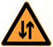 | 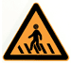 | 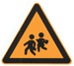 | 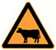
双向交通 | 注意行人 | 注意儿童 | 注意牲畜
表双向行驶的道路上，采用天然的或人工的隔离措施，把上下行交通完全分离，由于某种原因（施工、桥、隧道）形成无隔离的双向车道时，须设置此标志。 | 一般设在郊外道路上划有人行横道的前方。城市道路上因人行横道线较多，可根据实际需要设置。 | 此标志设在小学、幼儿园、少年宫、儿童游乐场等儿童频繁出入的场所或通道处。 | 此标志设在经常有牲畜活动的路段特别是视线不良的路段以前适当位置。
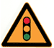 | 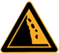 | 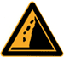 | 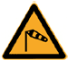
注意信号灯 | 注意落石 | 注意落石 | 注意横风
此标志设在不易发现前方位信号灯控制的路口前适当位置。 | 此标志设在左侧有落石危险的傍山路段之前适当位置。 | 此标志设在右侧有落石危险的傍山路段之前适当位置。 | 此标志设在经常有很强的侧风并有必要引起注意的路段前适当位置。
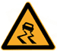 | 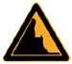 | 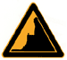 | 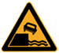
易滑 | 傍山险路 | 傍山险路 | 堤坝路
此标志设在路面的摩擦系数不能满足相应行驶速度下要求紧急刹车距离的路段前适当位置。行驶至此路段必须减速慢行。 | 此标志设在山区地势险要路段（道路外侧位陡壁、悬崖危险的路段）以前适当位置。 | 此标志设在山区地势险要路段（道路外侧位陡壁、悬崖危险的路段）以前适当位置。 | 此标志设在沿水库、湖泊、河流等堤坝路以前适当位置。
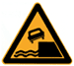 | 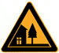 | 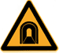 | 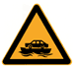
堤坝路 | 村庄 | 隧道 | 渡口
此标志设在沿水库、湖泊、河流等堤坝路以前适当位置。 | 此标志设在不易发现前方有村庄或小城镇的路段以前适当位置。 | 此标志设在进入隧道前的适当位置。 | 此标志设在汽车渡口以前适当位置。特别是有的渡口地形较位复杂、道路条件较差，使用此标志能引起驾驶员的谨慎驾驶、注意安全。
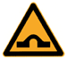 | 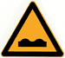 | 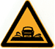 | 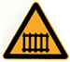
驼峰桥 | 路面不平 | 过水路面 | 有人看守铁路道口
此标志设在注意前方是拱度较大，不易发现对方来车，应靠右侧行驶并应减速慢行。 | 此标志设在路面不平的路段以前适当位置。 | 此标志设在过水路面或漫水桥路段以前适当位置。 | 此标志设在不易发现的道口以前适当位置。
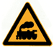 | 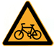 | 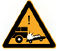 | 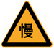
无人看守铁路道口 | 注意非机动车 | 事故易发路段 | 慢行
此标志设在道口以前适当位置。 | 此标志设在混合行驶的道路并经常有非机动车横穿、出入的地点以前适当位置。 | 此标志设在交通事故易发路段以前适当位置。 | 此标志设在前方需要减速慢行的路段以前适当位置。
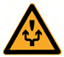 | 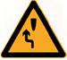 | 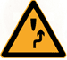 | 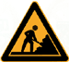
左右绕行 | 左侧绕行 | 右侧绕行 | 施工
此标志表示有障碍物座 左右侧绕行，放置在路段前适当位置。 | 此标志表示有障碍物左侧绕行，放置在路段前适当位置。 | 此标志表示有障碍物右侧绕行，放置在路段前适当位置。 | 此标志可作为临时标志设在施工路段以前适当位置。
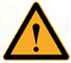 | 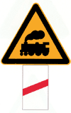 | 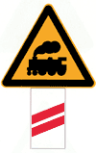 | 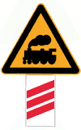
注意危险 | 斜杠符号 | 斜杠符号 | 斜杠符号
此标志设在以上标志不能包括在其他危险路段以前适当位置。 | 表示距无人看守铁路道口的距离为50m。 | 表示距无人看守铁路道口的距离100m。 | 表示距无人看守铁路道口的距离为150m。

叉形符号
表示多股铁道与道路交叉设在无人看守铁路道口标志上端。

